附 1：缴费及开票流程

河海大学校园统一支付平台移动端使用说明

第一步 微信扫描二维码


第二步 填写用户名（身份证号）及密码，首次登录河海大学统一支付平台的，密码为Hhu@身份证后6位，非首次登录的则延用之前的密码，忘记密码的点击右下角“忘记密码”重置密码。

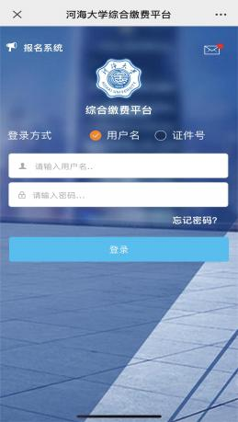
第三步 设置一个新密码、密保问题和密保答案。用用户名和新密码登录系统

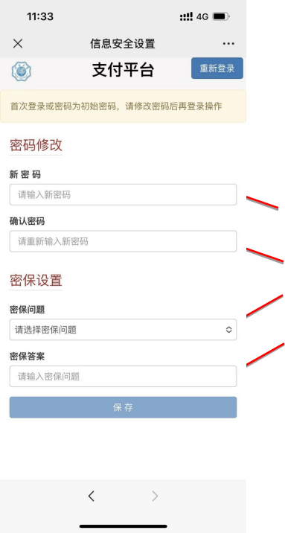

设置一个新密码、
密保问题和密保
答案
再用户名和新密
码登录系统

第四步 点击 其它缴费

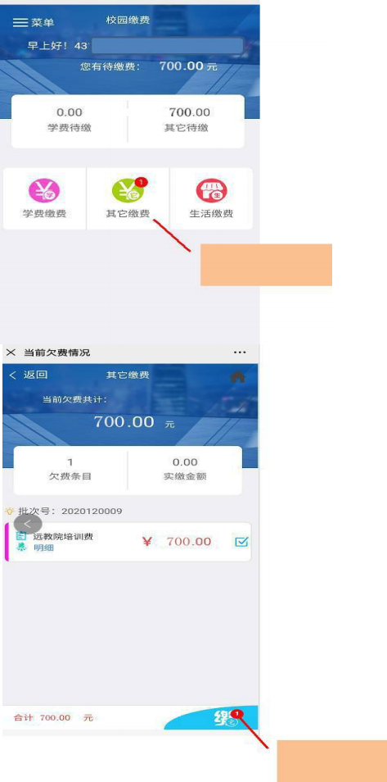
点击其他缴费

点击“缴”

第五步 仔细核对交易金额、手机号码、发票信息

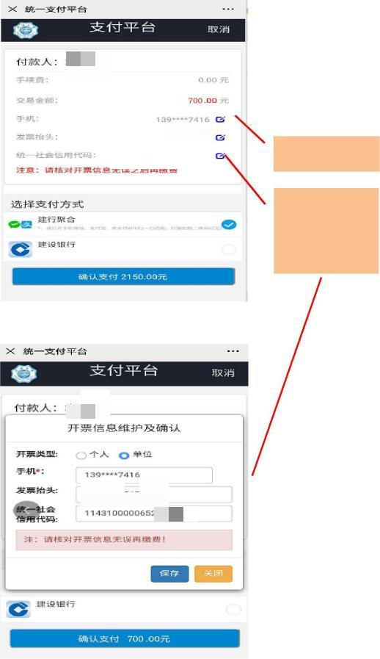

核对发票信息

如有错误，点 击此处修改， 并 如 下 图 所 示保存

第六步 点击 确认支付
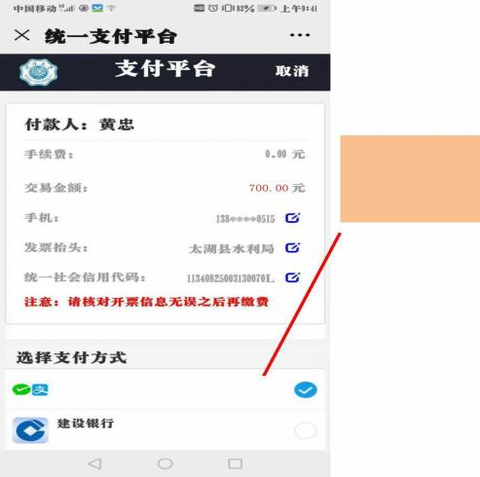

确认支付并 选择支付方

第七步 下载电子发票

方式一： 查收短信，打开短信中的网址信息，【诺诺网】5 月 17 日，
您的发票: …已开具，https://of1.cn/xHk=MTwC-c86Gpq，去查看

方式二：如未收到短信，登录校园支付平台 --左侧菜单—已缴费查询-- 点击支付记录--点击 电子票据 查询--点击下载

